

Manual de Usuario: Consulta de Factura Equipos y Accesorios.

Índice

Índice 1
I. Introducción 2
I.1 Propósito del documento 2
I.2 Versiones del Documento 2
I.3 Historial de Aprobaciones 2
II. Descripción del proceso en su estado actual 3
II.1. Aplicaciones utilizadas en el proceso 3
II.2. Proceso Consulta de Facturas Equipos y Accesorios. 3
II.3. Detalle Factura. 7
II.4. Exoneración Factura. 8
II.5. Envió de Factura. 11
II.6. Detalle Impresión Factura. 12

Introducción

I.1 Propósito del documento
En el documento se describe la secuencia de acciones realizadas como parte del proceso de uso de pantalla de Nexus 2.0.

I.2 Versiones del Documento
Fecha | Versión | Descripción | Autores
05/07/2024 | 1.0 | Realiza los procesos para la consulta de facturas equipos y accesorios. | Laurent Cáceres

I.3 Historial de Aprobaciones

Proyectado | Revisado | Aprobado
Laurent Cáceres | Leonardo Vijil
Observaciones:
Fecha de efectividad: | 07 de Julio de 2024.
Versión aprobada:

Descripción del proceso en su estado actual

II.1. Aplicaciones utilizadas en el proceso
En el cuadro se incluye un listado completo de todas las aplicaciones que se utilizan como parte del proceso de uso de pantallas de Nexus 2.0.0

N.° | Nombre y versión de la aplicación | Idioma del sistema | Cliente  ligero/pesado | Entorno/  método de acceso | Comentarios
1 | Google Chrome | Español

II.2. Proceso Consulta de Facturas Equipos y Accesorios.
Hacer clic en la opción 'FACTURACIÓN EQUIPOS Y ACCESORIOS'
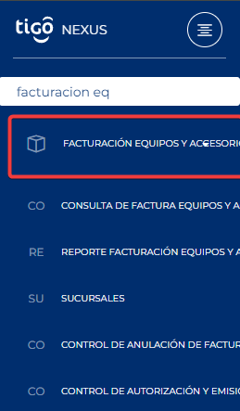
Imagen No 1. Menú principal.

Hacer clic en la Opción de "CONSULTA DE FACTURA EQUIPOS Y ACCESORIOS"
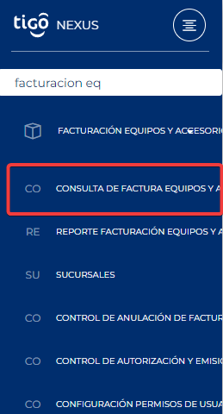
Imagen No 2. Menú principal Pantalla Consulta de Factura Equipos y Accesorios.

Al dar clic en esta opción se mostrarán las facturas según el usuario que accedió a la pantalla, así como también se tendrá la opción de mostrar las facturas según su estado como ser:
- Error.
- Pendientes.
- Autorizadas.
- Emitidas.
- Anuladas sin emitir.
- Anuladas con numero fiscal.
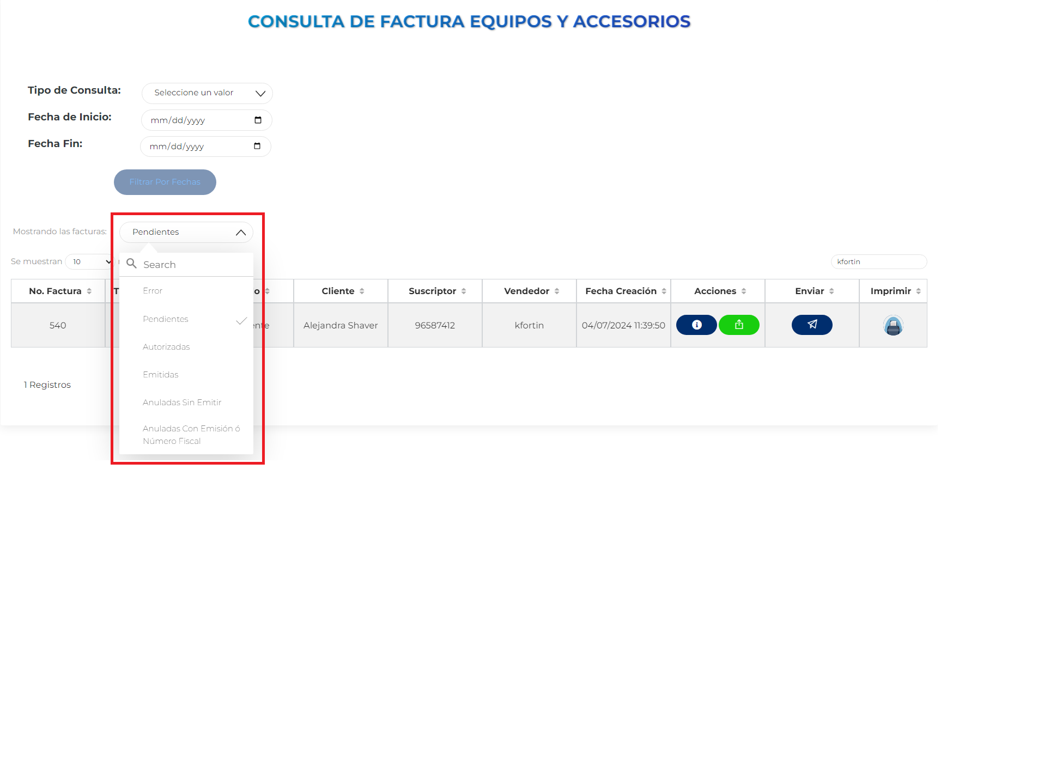
Imagen No 3. Pantalla “Consulta Facturas Equipos y Accesorios”.
De igual forma tendremos una serie de opciones de consulta:
- Tipo de Consulta: Aquí podremos seleccionar si queremos consultar por Tipo de Factura, Numero de Pre-Factura, Cuenta de Facturación y Teléfono.
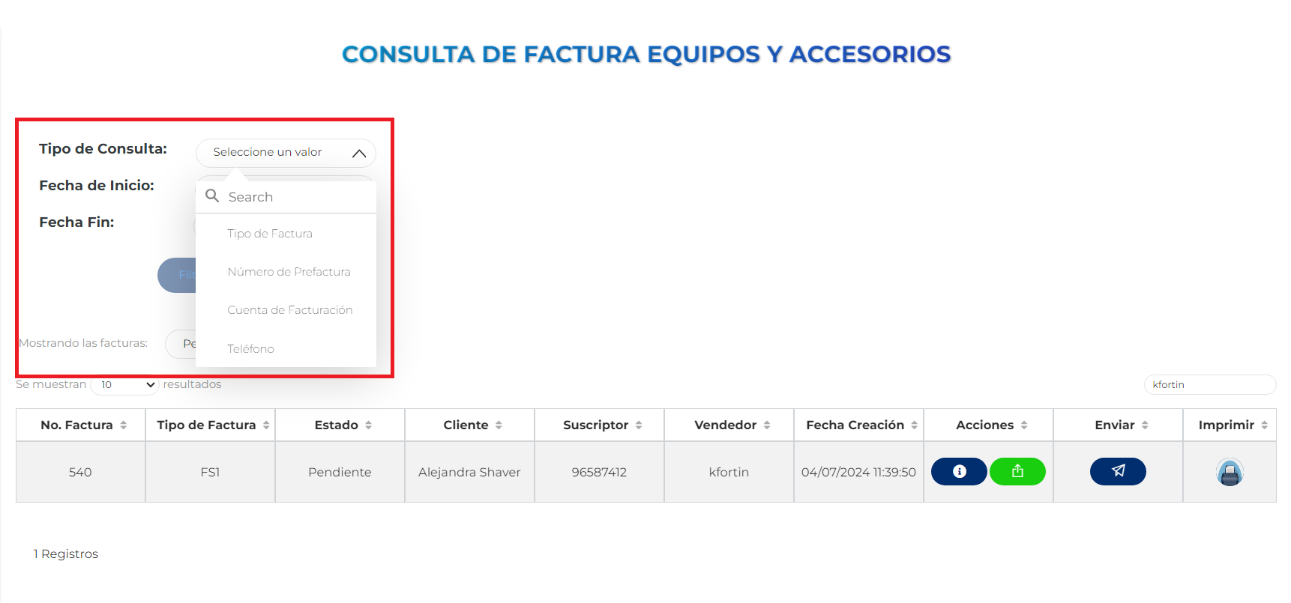
Imagen No 4. Tipo de Consulta.

- Fecha de Inicio y Fecha Fin: Aquí podremos seleccionar un rango de fechas para realizar la consulta de las facturas generadas.
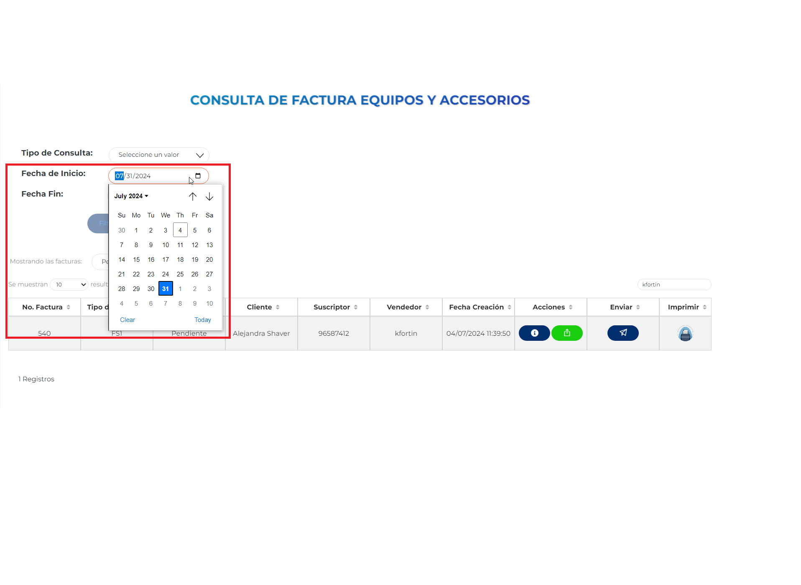
Imagen No 5. Rango de Fechas.

Validación de Fechas: La fecha fin no puede ser menor que la fecha de inicio.
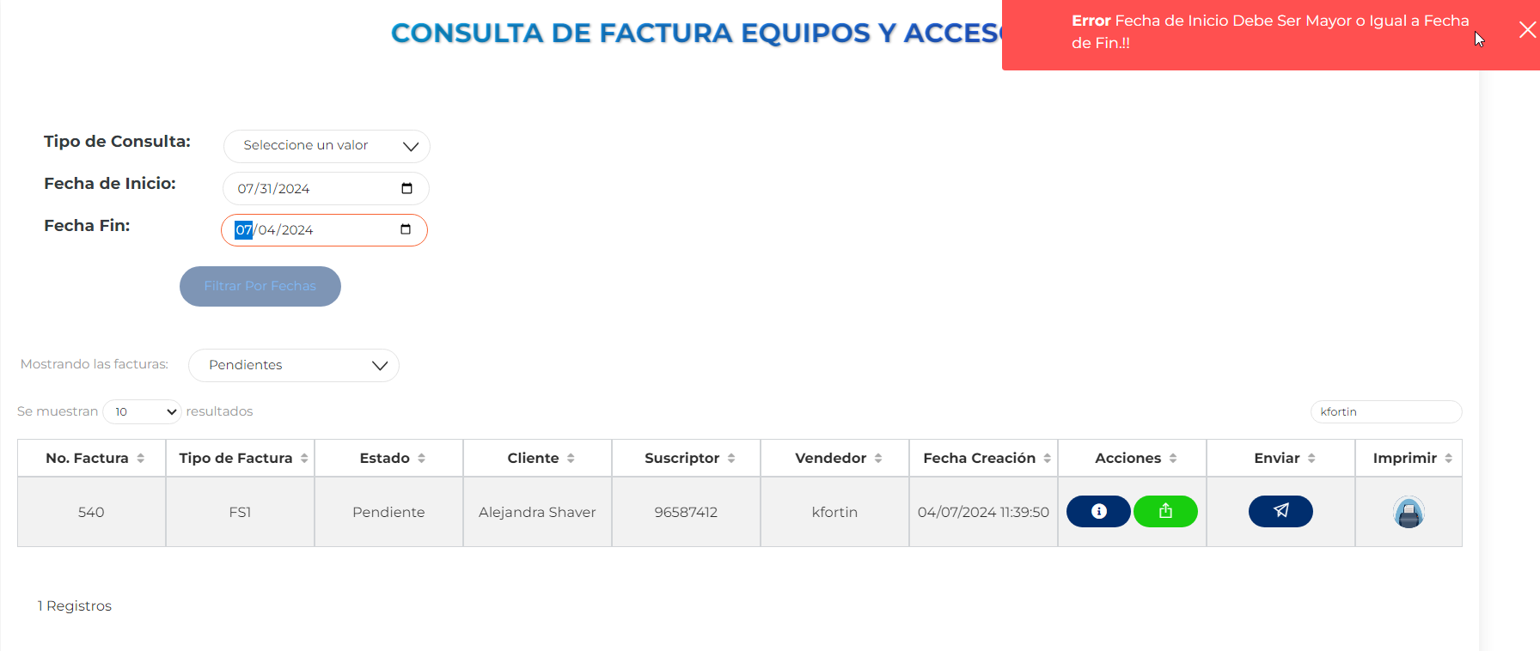
Imagen No 6. Validación de Fechas.

Una vez seleccionado las opciones correspondientes podremos visualizar las facturas generadas para el tipo de consulta o rango de fechas seleccionado.
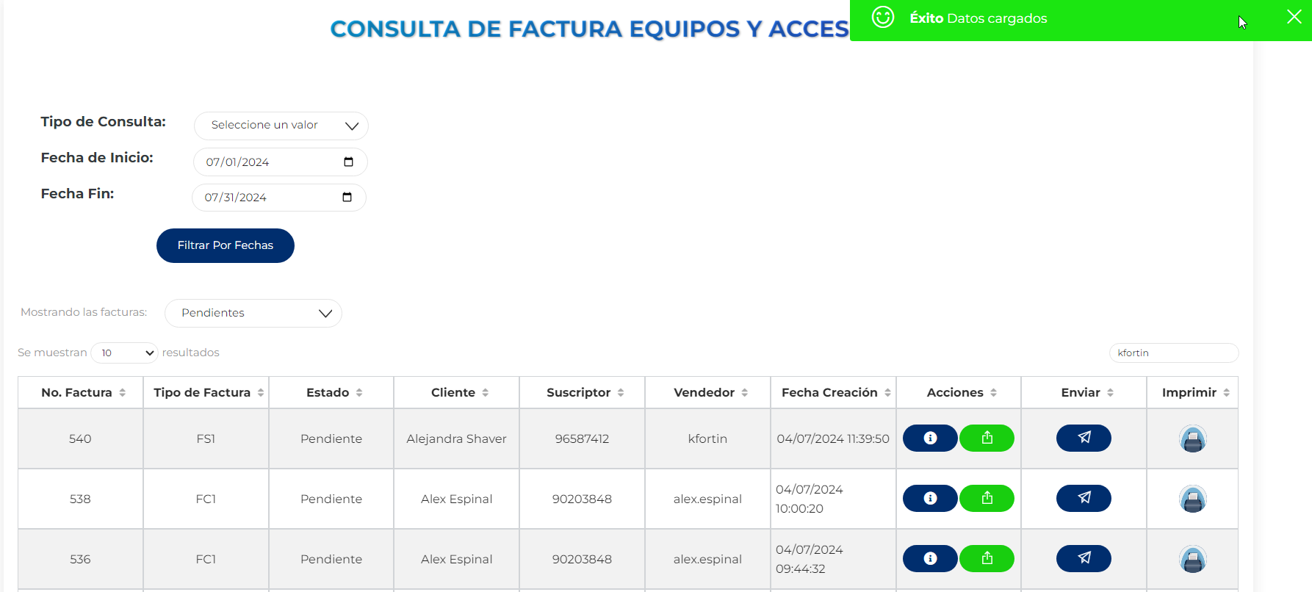
Imagen No 7. Ejemplo Consulta.

II.3. Detalle Factura.
Para ver el detalle de la factura haremos clic en el botón de la columna Acciones.
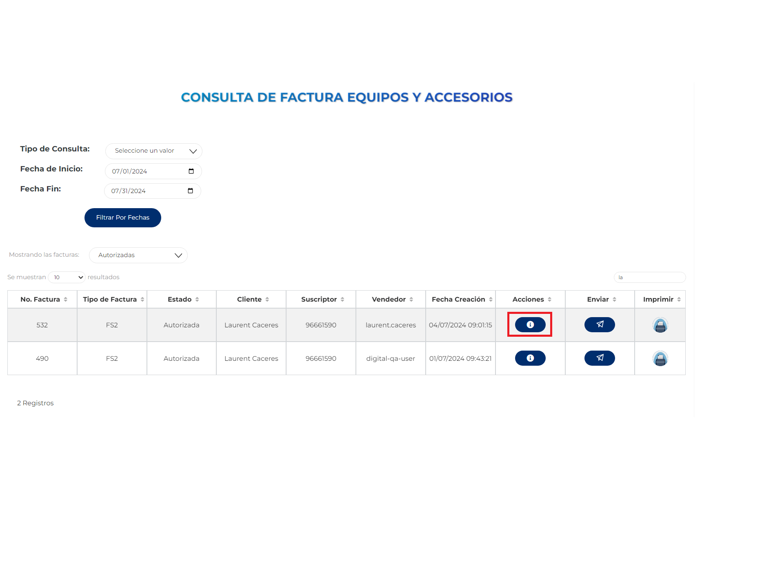
Imagen No 8. Ver Detalle de la Factura.

Al dar clic en esta opción de abrirá una ventana con el detalle de la factura.
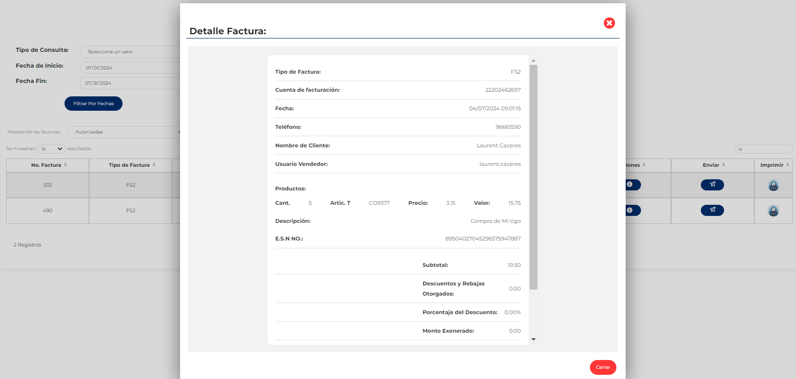
Imagen No 9. Ventana Detalle Factura.

II.4. Exoneración Factura.
Para la exoneración de facturas tendremos la siguiente opción en la columna de acciones:
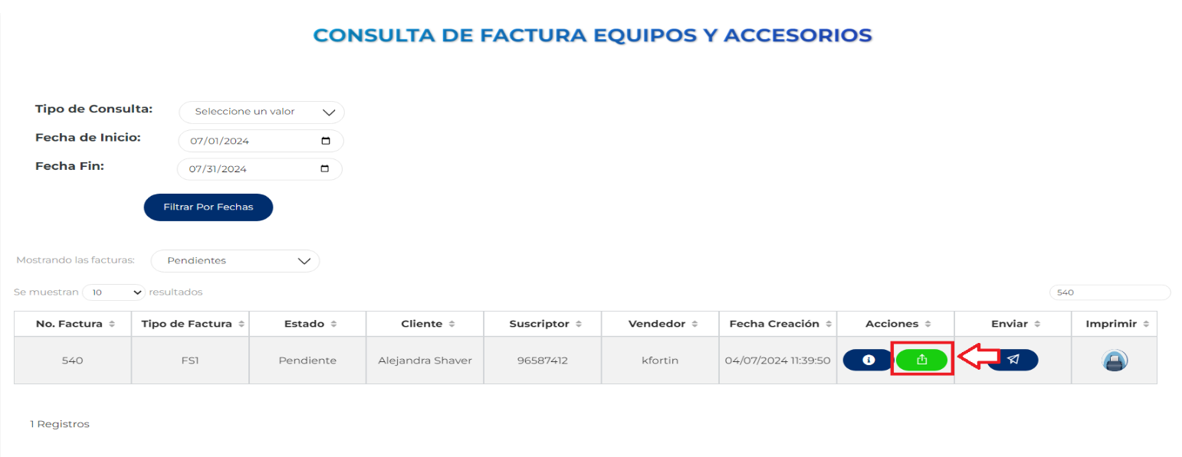
Imagen No 10. Botón Cargar OCE.
Al dar clic tendremos 1 ventana las cuales dependerán del tipo de cliente que el usuario seleccione, por defecto está habilitado como Cliente Individual, pero el usuario puede seleccionar el tipo de cliente dando clic:

Cliente Corporativo:
Aquí se mostrará dos campos a ingresar los cuales son Número Correlativo Orden de Compra Exenta y Número Correlativo Constancia de Registro de Exonerados.

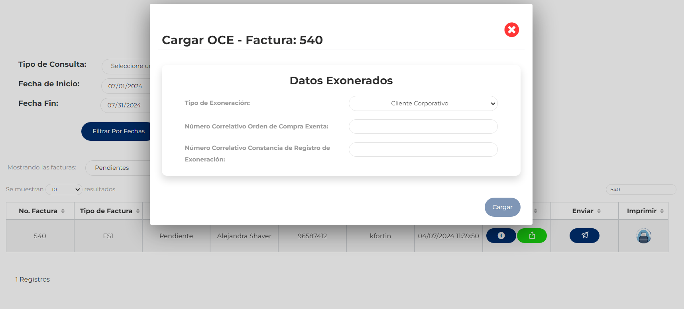
Imagen No 11. Cargar OCE: Cliente Corporativo.

Una vez ingresados los datos daremos clic en “Cargar” para completar el proceso de exoneración.
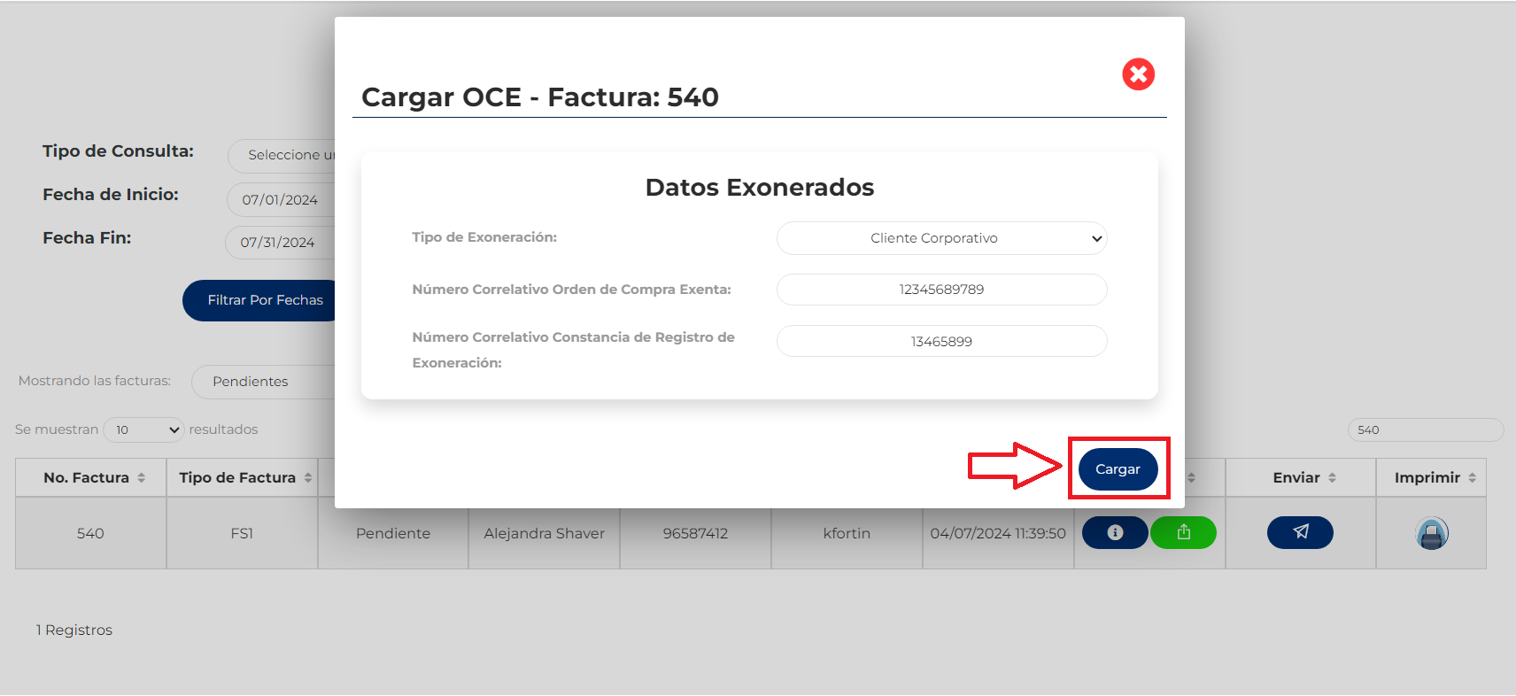
Imagen No 12. Botón Cargar.

Cliente Individual:
Aquí se mostrará un campo a ingresar el cual es el Numero de Carnet Diplomático.
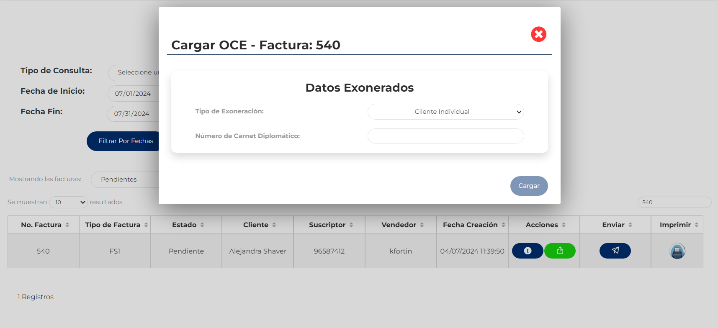
Imagen No 13. Cargar OCE: Cliente Individual.

Una vez ingresados los datos daremos clic en “Cargar” para completar el proceso de exoneración.
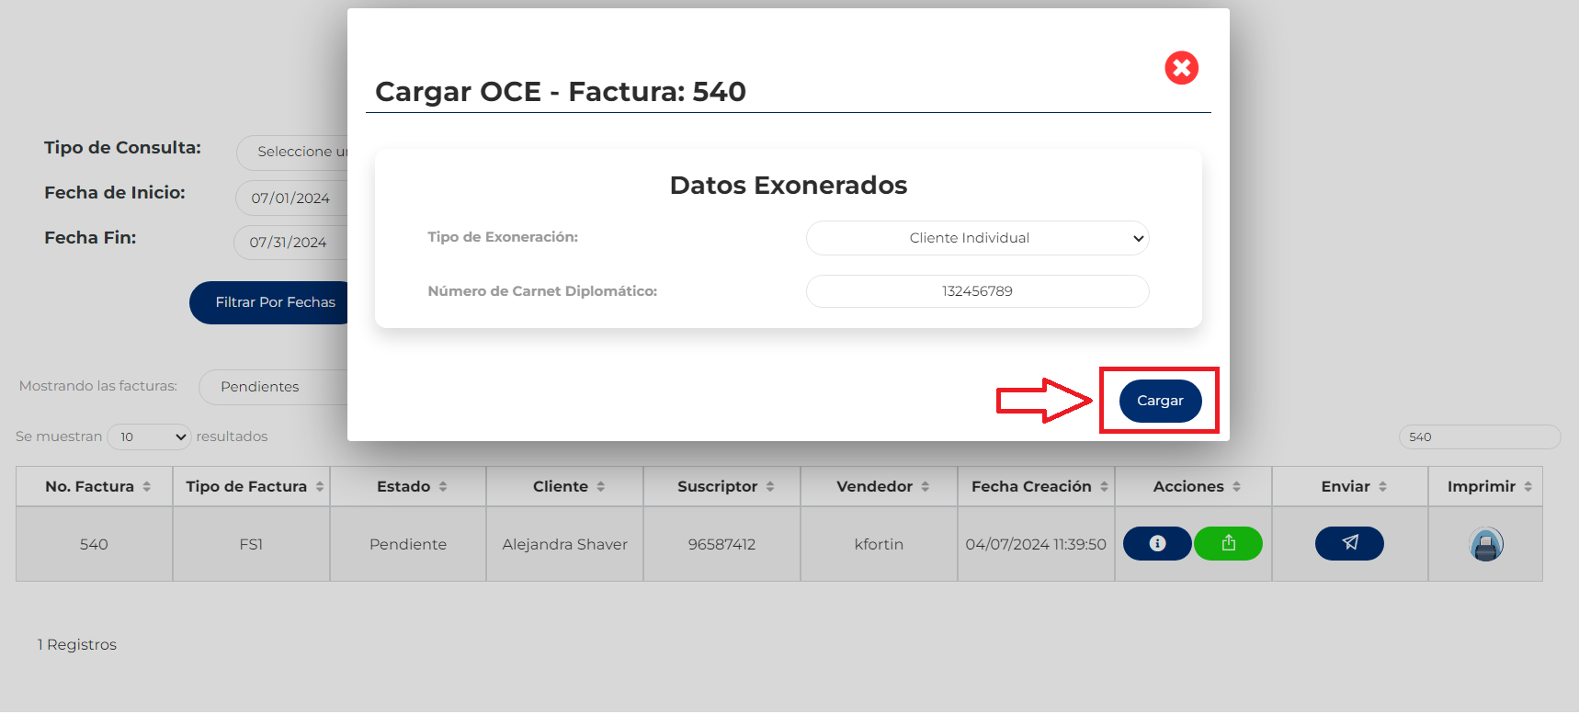
Imagen No 14. Botón Cargar.

II.5. Envió de Factura.
Otra de las funciones será poder enviar la factura al usuario a través del correo electrónico, a continuación, se visualiza el botón de un avión de papel en la columna “Enviar”.
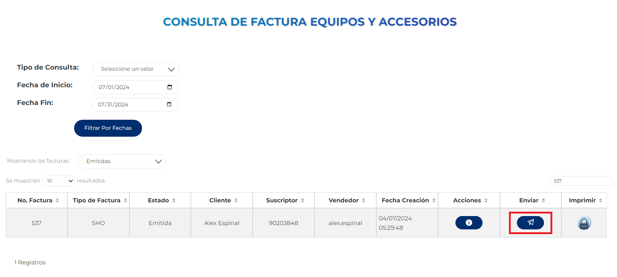
Imagen No 15. Botón Enviar.
Se mostrará una ventana mostrando los datos generales e importantes para identificar la factura de manera inactiva y solo hay un input en el cual el usuario podrá ingresar el correo de la persona a enviar
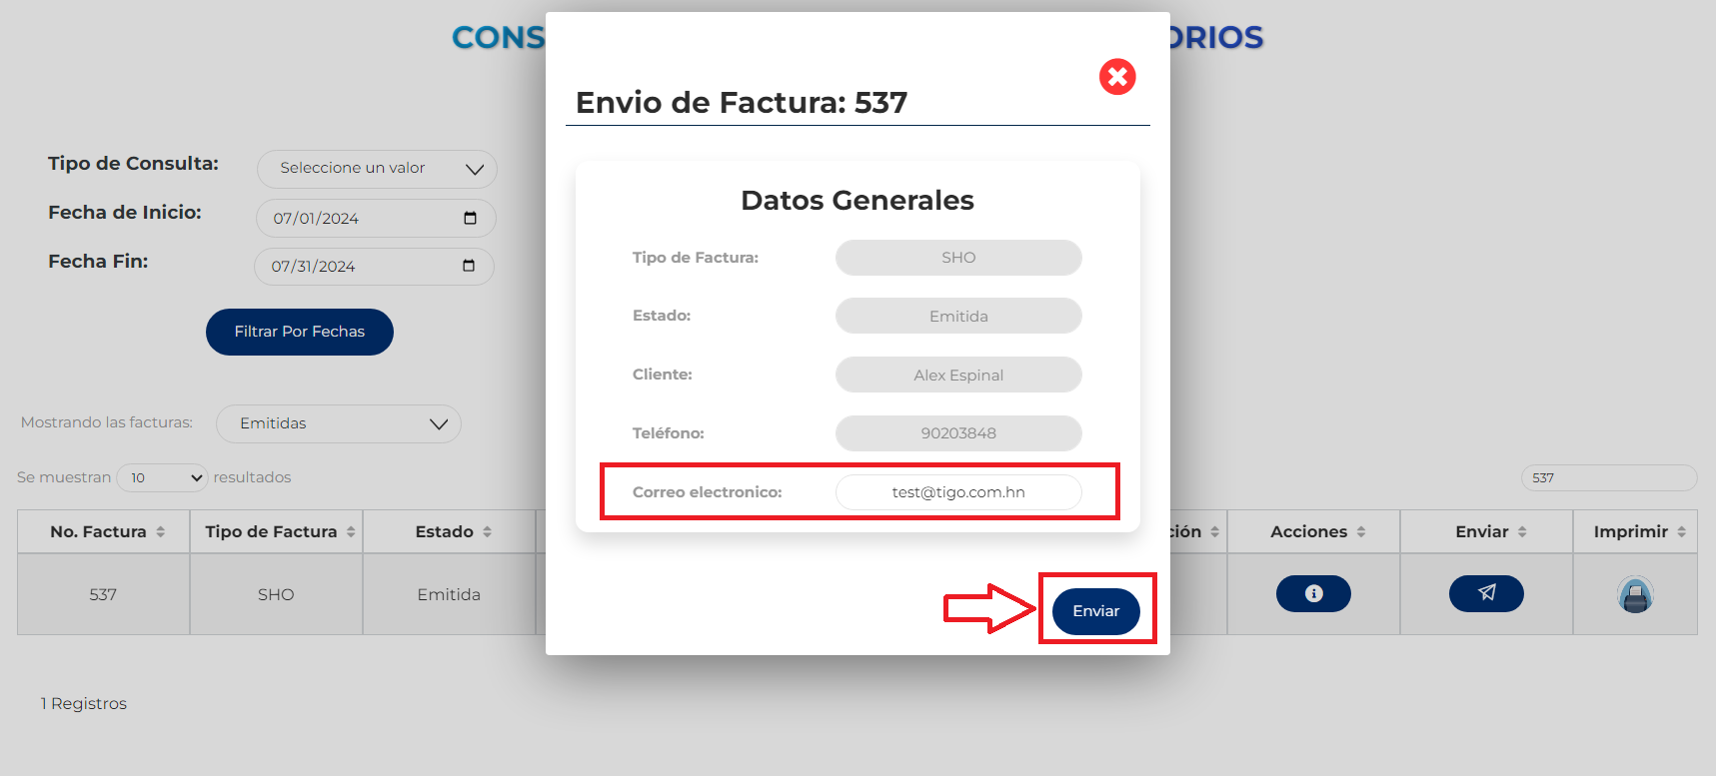
Imagen No 16. Ventana Envió de Factura.

II.6. Detalle Impresión Factura.
Otra de las funciones será poder ver el detalle de la impresión de la factura, para ello daremos clic en el botón que aparece en la columna de Imprimir.
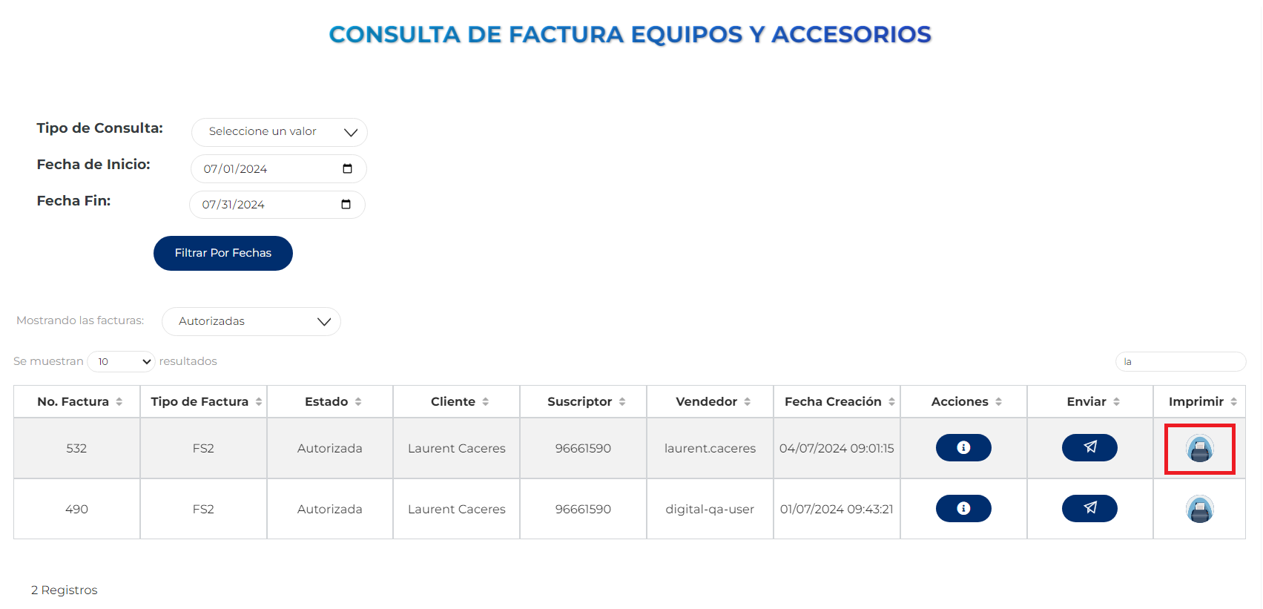
Imagen No 17. Botón Imprimir.

Al dar clic en esta opción de abrirá una ventana con el detalle de impresión de la factura.
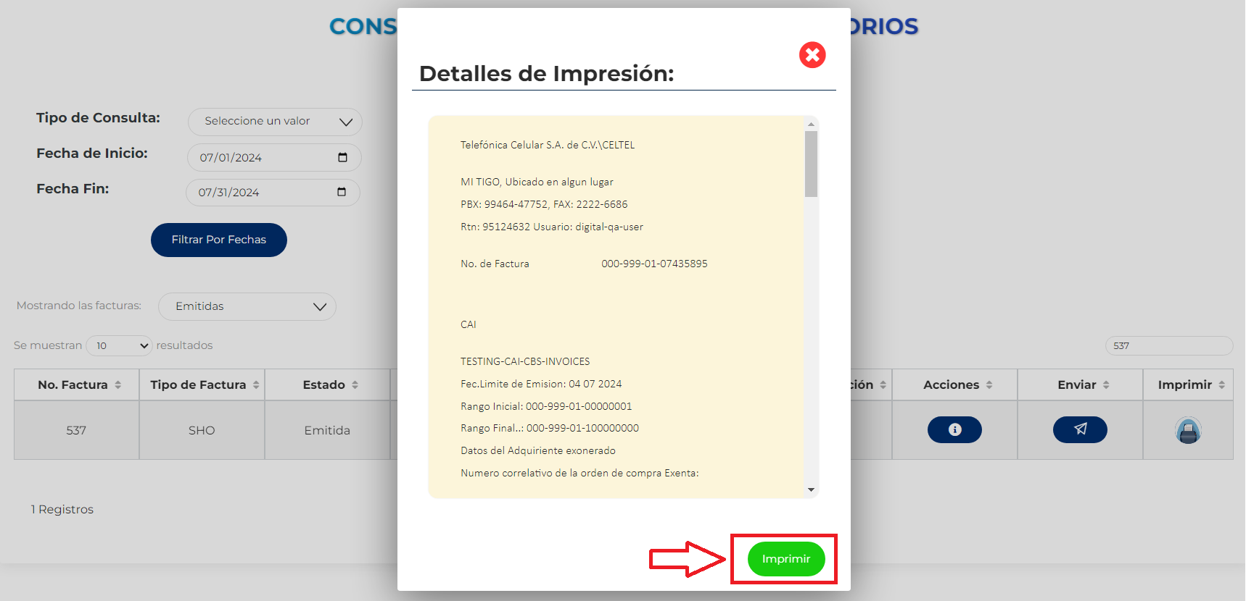
Imagen No 18. Detalle Impresión Factura.
Al dar clic en el botón “Imprimir”, se mostrará el asistente del Sistema Operativo del Navegador Web que se esté usando con todo el diseño de la factura, aquí deberá de validar ciertos parámetros de impresión que se describen a continuación:
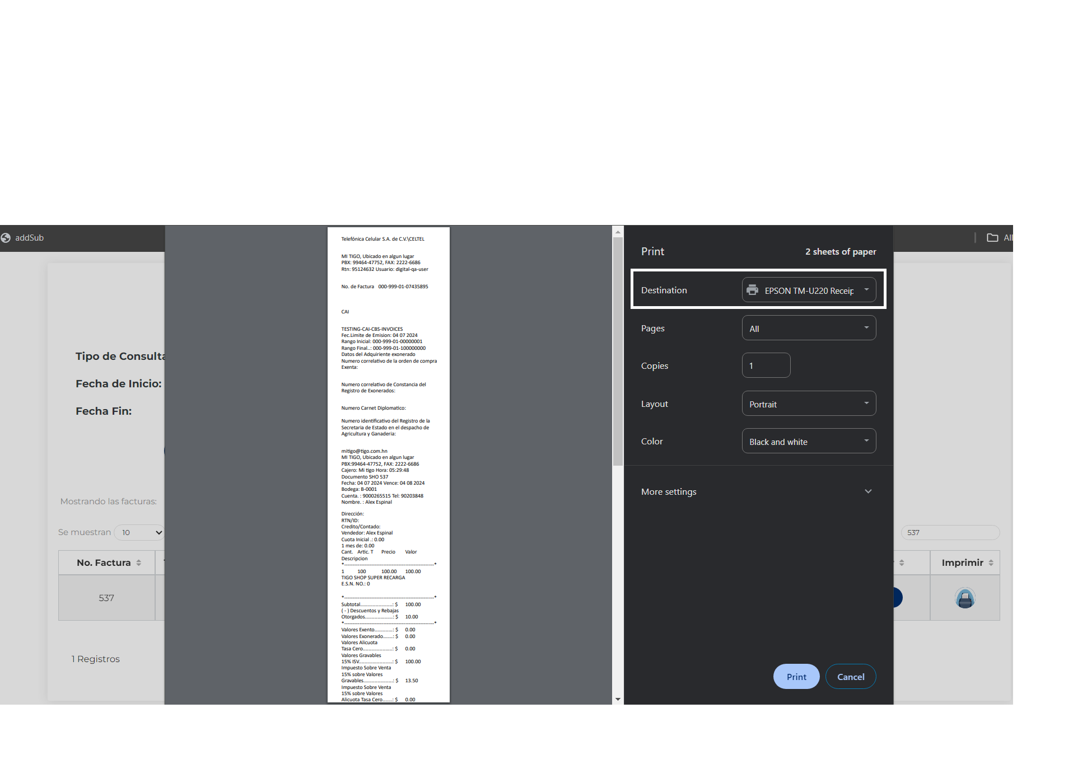
Imagen No 19. Detalle Impresión Factura – Seleccionar la impresora previamente configurada en la PC.

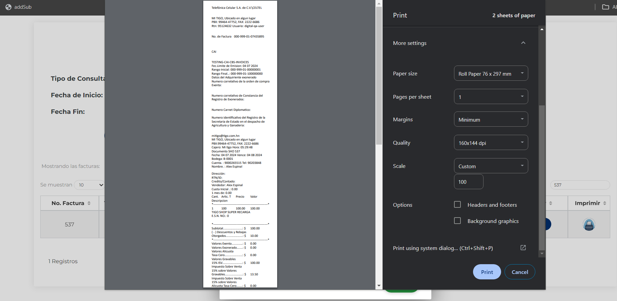
Imagen No 20. Detalle Impresión Factura – Configuraciones de Impresión.

Aquí se configura la impresión de la siguiente manera:
- Paper Size (Tamaño de Papel): Se usa el “76 x 297 mm”
- Margins (Margenes): Se usa la opción de “Minimun – Minimo”
- Scale (Escala): La escala en “Custom – 100”

